附件：
思明区2024年公开招聘中小学教师
专业综合技能测试说明

一、体育综合技能测试说明
测试项目主要依据体育与健康课程标准，结合体育教师职业要求确定。
（一）田径类（25%）
1.跑：蹲踞式起跑（自喊口令自做“各就位--预备--跑）
→加速跑15米；小步跑（3米）→高抬腿（5米）→加速跑15米；小步跑（3米）→高抬腿（5米）→后蹬跑15米。
2.跳：跨步跳15米；3-5步助跑起跳腾空步2-3次；
跨越式跳高（男生1.20米，女生1.05米）的完整动作。
- 投：正面双手投掷实心球（2kg）；徒手助跑投掷垒球；
徒手背向滑步推铅球。
方法：测试前，统一从跑、跳、投三类技术中抽定一类，再从该类测试内容中统一抽测一项。
（二）体操类（25%）
1.队列和广播体操：
（1）队列：在9×18米范围内，自喊口令自做原地和
行进间队列动作（原地：稍息、立正、表齐、报数、四面转法；行进间：齐步走、向右转走、向左转走、向后转走、跑步走、立定等）；
- 广播体操：随机抽取“七彩阳光”中的三节，自
喊口令自做动作（每一节操8拍×8）。
2.技巧：鱼跃前滚翻；侧手翻。
3.支撑跳跃：山羊分腿腾跃（男生1.25米、女生1米）；
横箱分腿腾跃（男生7节横箱的高度，女生5节横箱的高度）。
方法：测试前，统一从队列和广播体操、技巧、支撑跳
跃三类技术中抽定一类，再随机从该类测试内容中统一抽测一项。
（三）球类（25%）
1.篮球
（1）在球场端线中点外出发区持球准备。出发时用右
手运球至①处，在①处做右手背后运球，换左手向②处运球，至②处做左手后转身运球，换右手运球至③处，在③处做右手胯下运球后右手上篮。球中篮后方可用左手运球返回③处，在③处做左手背后运球，换右手向②处运球，在②处做右手后转身运球，换左手向①处运球，在①处做左手胯下运球后左手上篮。（如下图所示）
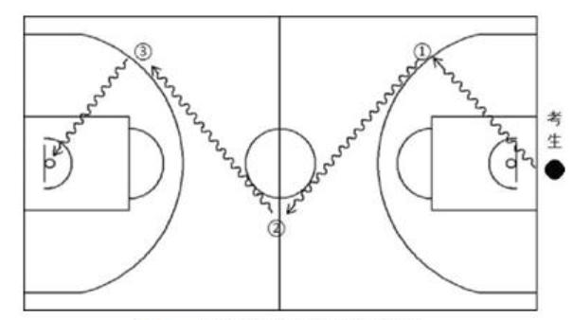
（2）球场中线与右侧边线交叉点右手运球出发至第一
标志物前做背后运球，换左手运球至第二标志物前做跨下运球接右手运球上篮，接球后运回球场中线与左侧边线交叉点，然后换左手运球出发再进行一次。投篮结束后接球运球回起点。
2.排球
（1）在发球区发球3个后，从端线出发，连续交替垫
传行进（自垫球1次、自传球1次为一组，连续5组或5组以上），接网前跳起扣球1次，再接徒手拦网1次。
- 对墙垫球15个后对墙传球15个（站立点离墙1.5
米以上，垫球高度2米以上），发球线后发球3个，然后网前自抛自扣球3个。
3.足球
（1）两脚交替颠球12次，接着行进间运球过5个标志
杆后射门。起点距标志杆3米，标志杆之间间隔2米，射门限制线距离球门8米（球门为5人制比赛球门）。
（2）在AB线的中心点附近完成左右脚交替颠球12次
后，从AB线出发，向CD线运球。球越过CD线后，转身将球运回AB线，之后再返回CD线，过CD线后返回（运球转身过程中至少需体现二种及以上的转身技术动作，如内侧扣、外侧扣、拉球转身等），最后在ABCD区域内完成射门。（如下图所示）
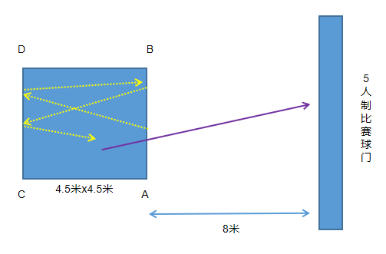
方法：测试前，从篮球、排球、足球三类中自选一类，
再随机从各类测试内容中统一抽测一项。
（四）拳操类（25%）
1.武术：自选武术套路（动作不少于10个，动作难度
不低于人教版普通高中体育与健康教材）。
2.健美操：自选健美操动作（动作不少于10个，动作
难度不低于人教版普通高中体育与健康教材，自喊口令自作动作）。
方法：测试前，从武术和健美操中自选一类进行展示。二、音乐综合技能测试说明
测试项目主要依据普通高中、义务教育艺术课程标准，以及中小学音乐教师应具有的基本技能确定。分别为自弹自唱项目（35%）、指挥视唱项目（35%）、自选表演项目（30%）。
（一）自弹自唱项目（35%）
曲目统一从中小学音乐课本内随机抽取。
要求：使用恰当的钢琴伴奏织体，无前奏的歌曲自行设计前奏，按照规定的调号和音乐情绪完整地自弹自唱（唱词）。
时间：不超过3分钟。
（二）指挥视唱项目（35%）
要求：根据所提供的乐谱，自行定调，模拟指挥学生唱谱现场，用基本指挥图式边指挥边视唱规定的乐段旋律（不唱歌词）。考场提供谱架。
时间：不超过3分钟。
（三）自选表演项目（30%）
自选表演项目由器乐、声乐和舞蹈三大类组成，每位考生只能在三大类中选择一项参加考试，考试时间不超过3分钟。
选择器乐项目的考生除钢琴外其他乐器自带；选择声乐和舞蹈项目的考生其伴奏音乐和舞蹈音乐一律使用U盘，U盘里只能放一首考试音乐（MP3或WMA格式），并把歌曲名称作为文件的命名，不能出现其他信息(为防止1个U盘出错，请考生务必自带备份U盘）,考试前交工作人员播放。允许自带小型便携播放机，谢绝带伴奏人员。
时间：不超过3分钟。
注意：考场只提供谱架与钢琴，请考生按规定准备。
三、美术综合技能测试说明
测试项目主要依据普通高中美术、义务教育艺术课程标准，以及美术教师所应具备的基本技能进行制定。
（一）写生（50%）
分人物半身像素描写生与静物色彩写生两类，测试时随机抽取其中一类进行测试。
1.人物半身像素描写生（50%）
根据现场提供的模特或人物照片，完成一幅人物半身像素描写生作品。
除画纸（8开素描纸）、画架、画板外，铅笔、炭笔或橡皮等作画工具材料自备。
考试时间为60分钟。
2.静物色彩写生（50%）
根据现场提供的静物或静物照片，完成一幅色彩静物写生作品。
除画纸（8开水彩纸）、画架、画板外，颜料、画笔或水桶等作画工具材料自备。
考试时间为60分钟。
（二）手工制作（50%）
1.根据现场命题进行构思，并手绘草图（20%）；
2.运用恰当的文字阐述自己的设计意图（20%）；
3.根据手绘草图制作符合设计意图的纸立体作品（60%）。
纸质材料统一提供，剪刀、直尺、胶带等制作工具材料自备。
考试时间为60分钟。
四、英语综合技能测试说明
测试项目主要依据中小学英语教师应具备的英语技能，结合英语教师的职业要求进行确定。
1.朗读及根据要求作答（50%）
提供一篇100词左右的英语短文及两个题目，要求考生在朗读短文结束后完成所给题目。“准备时间+展示时间”不超过3分钟。
2.课堂教学语言展示（50%）
提供英语教学内容的主题以及某一环节或活动的指示，要求考生展示此环节或活动的组织过程。主要测试考生用英语组织课堂教学的能力。“准备时间+展示时间”不超过3分钟。

